Resolución del Pleno del Instituto de Transparencia, Acceso a la Información Pública y Protección de Datos Personales del Estado de México y Municipios, con domicilio en Metepec, Estado de México, de fecha veintidós de mayo de dos mil diecinueve.
VISTOS los expedientes formados con motivo de los recursos de revisión 01822/INFOEM/IP/RR/2019 y 01823/INFOEM/IP/RR/2019 acumulado, promovido por XXXXXXX XXXXXXX XXXXXXXX, en lo sucesivo LA RECURRENTE, en contra de las respuestas emitida por el Ayuntamiento de Ocoyoacac, en lo sucesivo EL SUJETO OBLIGADO, se procede a dictar la presente resolución con base en lo siguiente:
RESULTANDO
I. En fecha siete de febrero de dos mil diecinueve, LA RECURRENTE presentó a través del Sistema de Acceso a la Información Mexiquense, en lo subsecuente EL SAIMEX ante EL SUJETO OBLIGADO, las solicitudes de acceso a la información pública, a las que se les asignó los números de expediente 00019/OCOYOAC/IP/2019 y 00020/OCOYOAC/IP/2019, mediante las cuales requirió:
00019/OCOYOAC/IP/2019
“Requiero el Bando Municipal 2019, así como el acta de cabildo integra (convocatoria, orden del día, lista de asistencia) a través de la cual se llevó a cabo su aprobación.” (Sic)
00020/OCOYOAC/IP/2019
“Requiero el reglamento de cabildo del Ayuntamiento actual 2019-2021, así como el acta de cabildo a través de la cual se llevó a cabo su aprobación. Requiero el acta integra con las firmas de los integrantes del cabildo, que incluya la convocatoria, lista de asistencia, sentido de la votación.” (Sic)
MODALIDAD DE ENTREGA: Vía SAIMEX.
II. En cumplimiento al artículo 162 de la Ley de Transparencia y Acceso a la Información Pública del Estado de México y Municipios, en fecha siete de febrero de dos mil diecinueve, EL SUJETO OBLIGADO turnó mediante requerimientos, el contenido de las solicitudes de información al Servidor Público Habilitado, a efecto de que realizara la búsqueda y localización de la misma, tal como se aprecia a continuación:
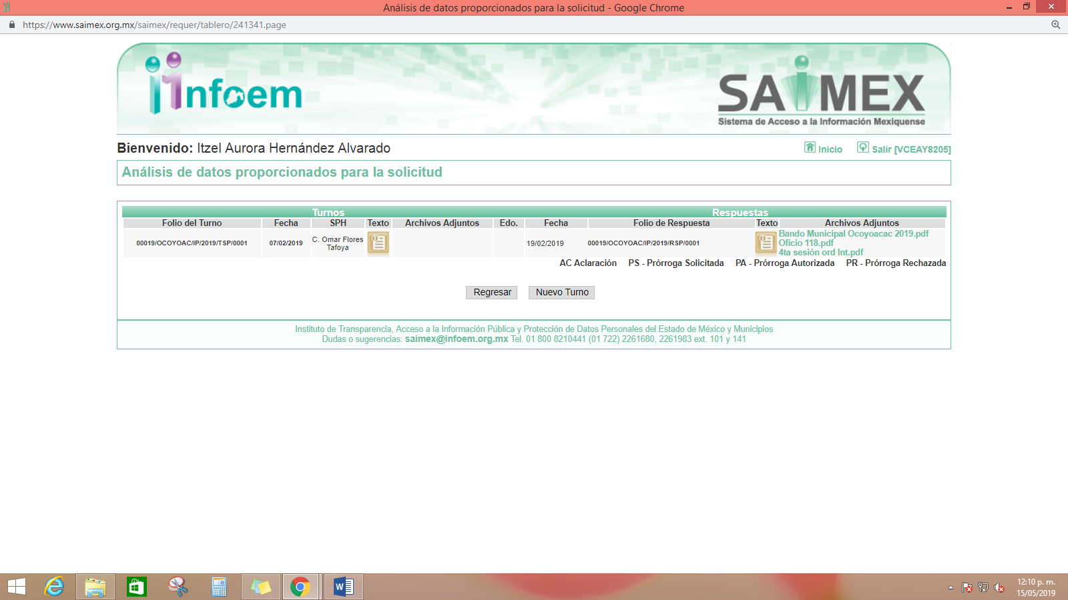
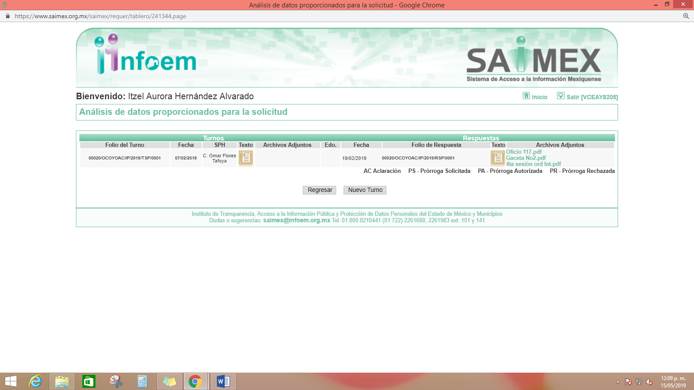
III. De las constancias que obran en EL SAIMEX, se advierte que en fecha veintidós de febrero de dos mil diecinueve, EL SUJETO OBLIGADO dio respuesta a las solicitudes de información, en los siguientes términos:
00019/OCOYOAC/IP/2019
“En respuesta a la solicitud recibida, nos permitimos hacer de su conocimiento que con fundamento en el artículo 53, Fracciones: II, V y VI de la Ley de Transparencia y Acceso a la Información Pública del Estado de México y Municipios, le contestamos que:
En atención a la solicitud que ha sido turnada a esta Unidad de Transparencia y Acceso a la Información, anexo oficio de respuesta y la información solicitada.” (Sic)
00020/OCOYOAC/IP/2019
“En respuesta a la solicitud recibida, nos permitimos hacer de su conocimiento que con fundamento en el artículo 53, Fracciones: II, V y VI de la Ley de Transparencia y Acceso a la Información Pública del Estado de México y Municipios, le contestamos que:
En atención a su solicitud envió archivos con el contenido solicitado y oficio con especificaciones de la respuesta, haciendo la aclaración que la información entregada es la que se encontró haciendo una búsqueda exhaustiva dentro de los archivos que obran dentro de este Sujeto Obligado.” (Sic)
Adjuntando a sus respuestas los archivos electrónicos denominados Bando Municipal Ocoyoacac 2019.pdf, Oficio 118.pdf, 4ta sesión ord Int.pdf, Oficio 117.pdf, Gaceta No2.pdf y 4ta sesión ord Int.pdf, mismos que se omite su inserción por ser del conocimiento de las partes, aunado a que serán analizados en el estudio de la presente resolución.
IV. Inconforme con las respuestas, el diecinueve de marzo de dos mil diecinueve, LA RECURRENTE interpuso los recursos de revisión objeto del presente estudio, los cuales fueron registrados en EL SAIMEX y se les asignaron los números de expediente 01822/INFOEM/IP/RR/2019 y 01823/INFOEM/IP/RR/2019, en los que señaló como acto impugnado:
01822/INFOEM/IP/RR/2019
“La respuesta del sujeto obligado municipio de Ocoyoacac a la solicitud de información 00019/OCOYOAC/IP/2019” (Sic)
01823/INFOEM/IP/RR/2019
“La respuesta del sujeto obligado municipio de Ocoyoacac a la solicitud de información pública 00020/OCOYOAC/IP/2019” (Sic)
Asimismo, LA RECURRENTE señaló como razones o motivos de inconformidad, las siguientes:
01822/INFOEM/IP/RR/2019
“El articulo 30 de la Ley Orgánica del Estado de México, precisa: "Artículo 30. Las sesiones del ayuntamiento serán presididas por el presidente municipal o por quien lo sustituya legalmente; constarán en un libro que deberá contener las actas en las cuales deberán asentarse los extractos de los acuerdos y asuntos tratados y el resultado de la votación. Cuando se refieran a reglamentos y otras normas de carácter general que sean de observancia municipal estos constarán íntegramente en el libro de actas debiendo firmar en ambos casos los miembros del Ayuntamiento que hayan estado presentes, debiéndose difundir en el Gaceta Municipal y en los estrados de la Secretaría del Ayuntamiento." Por lo tanto la información que me fue entregada no corresponde con lo solicitado, ya que el contenido del Bando Municipal no consta de manera integral en el acta.” (Sic)
01823/INFOEM/IP/RR/2019
“El articulo 30 de la Ley Orgánica del Estado de México, precisa: "Artículo 30. Las sesiones del ayuntamiento serán presididas por el presidente municipal o por quien lo sustituya legalmente; constarán en un libro que deberá contener las actas en las cuales deberán asentarse los extractos de los acuerdos y asuntos tratados y el resultado de la votación. Cuando se refieran a reglamentos y otras normas de carácter general que sean de observancia municipal estos constarán íntegramente en el libro de actas debiendo firmar en ambos casos los miembros del Ayuntamiento que hayan estado presentes, debiéndose difundir en el Gaceta Municipal y en los estrados de la Secretaría del Ayuntamiento." Por lo tanto la información que me fue entregada no corresponde con lo solicitado, ya que el contenido del Reglamento de Cabildo del Ayuntamiento 2019-2021 no consta de manera integral en el acta.” (Sic)
V. El diecinueve de marzo de dos mil diecinueve, los recursos de que se trata se enviaron electrónicamente al Instituto de Transparencia, Acceso a la Información Pública y Protección de Datos Personales del Estado de México y Municipios y con fundamento en el artículo 185, fracción I de la Ley de Transparencia y Acceso a la Información Pública del Estado de México y Municipios, turnándose, a través del SAIMEX, el recurso de revisión 01822/INFOEM/IP/RR/2019 a la Comisionada EVA ABAID YAPUR y el 01823/INFOEM/IP/RR/2019 al Comisionado JOSÉ GUADALUPE LUNA HERNÁNDEZ a efecto de decretar su admisión o desechamiento.
VI. El veinticinco de marzo de dos mil diecinueve, atento a lo dispuesto en el artículo 185 fracciones I, II y IV de la Ley de Transparencia y Acceso a la Información Pública del Estado de México y Municipios, se acordó la admisión a trámite de los referidos recursos de revisión, así como la integración de los expedientes respectivos, mismos que se pusieron a disposición de las partes, para que, de considerarlo conveniente, en el plazo máximo de siete días hábiles, LA RECURRENTE realizara manifestaciones y alegatos, así como ofreciera las pruebas que a su derecho conviniera y, en el caso del SUJETO OBLIGADO exhibiera los Informes Justificados correspondientes.
VII. En cumplimiento a lo anterior, de las constancias de los expedientes electrónicos del SAIMEX, se observa que dentro del término concedido a las partes LA RECURRENTE no presentó manifestaciones y alegatos, ni ofreció los medios de prueba que a su derecho convinieran. Así como, que EL SUJETO OBLIGADO fue omiso en rendir los Informes Justificados correspondientes, tal y como se advierte de las imágenes siguientes:
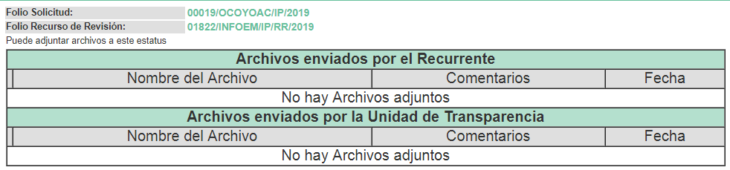
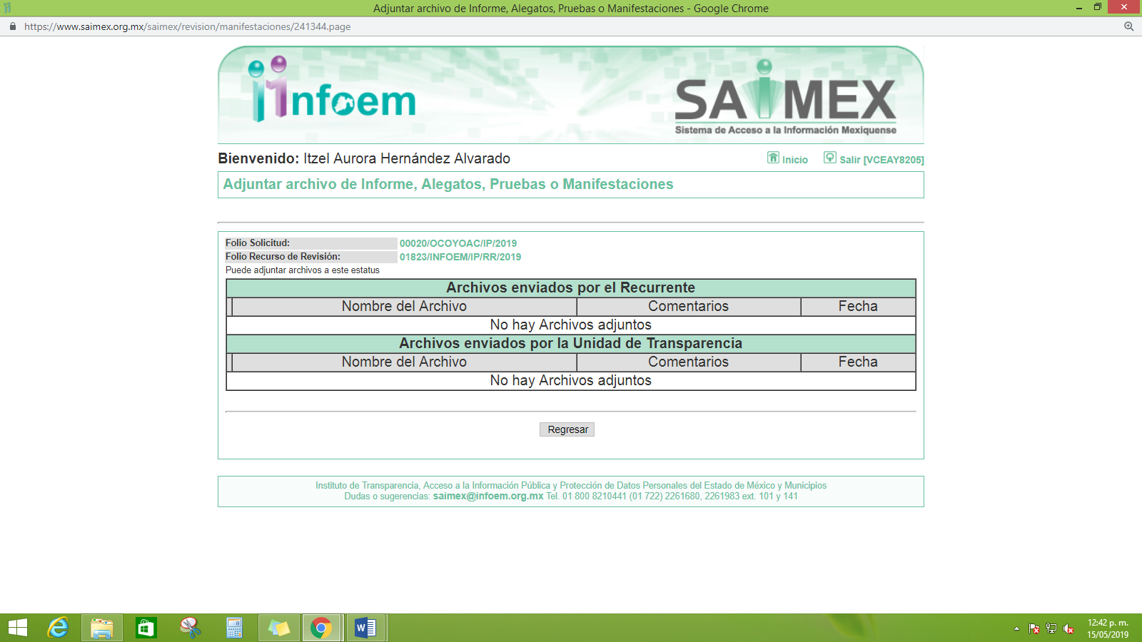
VIII. Por economía procesal y a fin de evitar la emisión de resoluciones contradictorias, el Pleno de este Instituto determinó la acumulación de los recursos de revisión 01822/INFOEM/IP/RR/2019 y 01823/INFOEM/IP/RR/2019, en la Décima Tercera Sesión Ordinaria del tres de abril del presente año, turnándose a la Comisionada EVA ABAID YAPUR para que formulara y presentara el proyecto de resolución correspondiente, de conformidad con lo dispuesto en el artículo 18 del Código de Procedimientos Administrativos del Estado de México, de aplicación supletoria en términos del artículo 195 de la Ley de Transparencia y Acceso a la Información Pública del Estado de México y Municipios en vigor.
IX. Transcurrido el plazo señalado en el Resultando VI y, una vez analizado el estado procesal que guardaban los expedientes, el cuatro de abril de dos mil diecinueve, la Comisionada Ponente acordó el cierre de instrucción de los recursos de revisión 01822/INFOEM/IP/RR/2019 y 01823/INFOEM/IP/RR/2019; por lo que, se ordenó la remisión de los mismos a efecto de ser resueltos, de conformidad con lo establecido en el artículo 185 fracciones VI y VIII de la Ley de Transparencia y Acceso a la Información Pública del Estado de México y Municipios;
X. En fecha quince de mayo de dos mil diecinueve, se acordó ampliar el plazo para resolver los recursos de revisión de mérito, por un periodo de hasta quince días hábiles, de conformidad con el artículo 181, tercer párrafo de la Ley de Transparencia y Acceso a la Información Pública del Estado de México y Municipios.
CONSIDERANDO
PRIMERO. Competencia. Este Instituto de Transparencia, Acceso a la Información Pública y Protección de Datos Personales del Estado de México y Municipios, es competente para conocer y resolver el presente recurso, conforme a lo dispuesto en los artículos 6, Letra A de la Constitución Política de los Estados Unidos Mexicanos; 5, párrafos vigésimo, vigésimo primero y vigésimo segundo, fracciones IV y V de la Constitución Política del Estado Libre y Soberano de México; 1, 2, fracción II, 13, 29, 36, fracciones I y II, 176, 178, 179, 181, párrafo tercero y 185 de la Ley de Transparencia y Acceso a la Información Pública del Estado de México y Municipios; 9, fracciones I y XXIV y 11 del Reglamento Interior del Instituto de Transparencia, Acceso a la Información Pública y Protección de Datos Personales del Estado de México y Municipios; toda vez que se trata de un recurso de revisión interpuesto por un Ciudadano en términos de la Ley de la materia.
SEGUNDO. Interés. Los recursos de revisión fueron interpuestos por parte legítima, en atención a que se presentaron por LA RECURRENTE, quien es la misma persona que formuló las solicitudes de acceso a la información pública al SUJETO OBLIGADO.
TERCERO. Justificación de la Acumulación de los recursos. De las constancias que obran en los expedientes, se advierte que los recursos de revisión 01822/INFOEM/IP/RR/2019 y 01823/INFOEM/IP/RR/2019, fueron presentados por la misma RECURRENTE ante el mismo SUJETO OBLIGADO, aunado a que resulta conveniente su trámite de forma unificada por economía procesal y a fin de evitar la emisión de resoluciones contradictorias, en virtud de que la información solicitada se relaciona con el Bando Municipal, el Reglamento de Cabildo y el Acta de Cabildo en donde se dio la aprobación de las mismas; por lo que, fue procedente que este Órgano Garante decretara su acumulación, de conformidad con lo dispuesto en el artículo 18 del Código de Procedimientos Administrativos del Estado de México, de aplicación supletoria en términos del ordinal 195 de la Ley de Transparencia y Acceso a la Información Pública del Estado de México y Municipios, anteriormente citados.
“Código de Procedimientos Administrativos del Estado de México

Artículo 18.- La autoridad administrativa o el Tribunal acordarán la acumulación de los expedientes del procedimiento y proceso administrativo que ante ellos se sigan, de oficio o a petición de parte, cuando las partes o los actos administrativos sean iguales, se trate de actos conexos o resulte conveniente el trámite unificado de los asuntos, para evitar la emisión de resoluciones contradictorias. La misma regla se aplicará, en lo conducente, para la separación de los expedientes.”

Ley de Transparencia y Acceso a la Información Pública del Estado de México y Municipios

“Artículo 195. En la tramitación del recurso de revisión se aplicarán supletoriamente las disposiciones contenidas en el Código de Procedimientos Administrativos del Estado de México.”
(Énfasis añadido)

De lo dispuesto en la normativa anterior, dicha acumulación procede cuando:
- El solicitante y la información referida sean las mismas;
- Las partes o los actos impugnados sean iguales;
- Cuando se trate del mismo solicitante, el mismo Sujeto Obligado, aunque se trate de solicitudes diversas; y
- Resulte conveniente la resolución unificada de los asuntos.

Así, tal y como se mencionó anteriormente, los recursos de revisión que nos ocupan fueron interpuestos por la misma RECURRENTE ante el mismo SUJETO OBLIGADO, además de que si bien la información solicitada no es la misma, resulta conveniente su resolución conjunta por tratarse de solicitudes de información relacionada con el Ayuntamiento de Ocoyoacac.

Bajo este orden de ideas, el Pleno de este Órgano Garante determinó la acumulación de los recursos de revisión señalados al rubro de la presente resolución.
CUARTO. Oportunidad. Los recursos de revisión fueron interpuestos dentro del plazo de quince días hábiles contados a partir del día siguiente del que LA RECURRENTE tuvo conocimiento de las respuestas impugnadas, tal y como lo prevé el artículo 178 de la Ley de Transparencia y Acceso a la Información Pública del Estado de México y Municipios, que establece:
“Artículo 178. El solicitante podrá interponer, por sí mismo o a través de su representante, de manera directa o por medios electrónicos, recurso de revisión ante el Instituto o ante la Unidad de Transparencia que haya conocido de la solicitud dentro de los quince días hábiles, siguientes a la fecha de la notificación de la respuesta.
A falta de respuesta del sujeto obligado, dentro de los plazos establecidos en esta Ley, a una solicitud de acceso a la información pública, el recurso podrá ser interpuesto en cualquier momento, acompañado con el documento que pruebe la fecha en que presentó la solicitud.
En el caso de que se interponga ante la Unidad de Transparencia, ésta deberá remitir el recurso de revisión al Instituto a más tardar al día siguiente de haberlo recibido.” (Sic)
En efecto, atendiendo a que EL SUJETO OBLIGADO notificó las respuestas a las solicitudes de información pública el veintidós de febrero de dos mil diecinueve; en consecuencia, el plazo de quince días hábiles que el artículo 178 de la ley de la materia otorga al hoy RECURRENTE para presentar el recurso de revisión, transcurrió del veinticinco de febrero al diecinueve de marzo de dos mil diecinueve, sin contemplar en el cómputo los días veintitrés y veinticuatro de febrero, así como los días dos, tres, nueve, diez, dieciséis y diecisiete de marzo de dos mil diecinueve, por corresponder a sábados y domingos, considerados como días inhábiles; de conformidad con lo estipulado en el artículo 3, fracción X de la Ley de Transparencia y Acceso a la Información Pública del Estado de México y Municipios; así como los días primero y dieciocho de marzo del presente año por suspensión de labores, en términos del Calendario Oficial de este Instituto, publicado en el Periódico Oficial del Estado Libre y Soberano de México “Gaceta del Gobierno”, el diecinueve de diciembre del año dos mil dieciocho.
En ese tenor, si los recursos de revisión que nos ocupan, se interpusieron el diecinueve de marzo de dos mil diecinueve, éstos se encuentran dentro de los márgenes temporales previstos en el citado precepto legal y, por tanto, su interposición se considera oportuna.
QUINTO. Procedibilidad. Del análisis efectuado se advierte que resulta procedente la interposición de los recursos y se concluye la acreditación plena de todos y cada uno de los elementos formales exigidos por el artículo 180 de la Ley de Transparencia y Acceso a la Información Pública del Estado de México y Municipios, en atención a que fueron presentados mediante el formato visible en el SAIMEX.
SEXTO. Estudio y resolución del asunto. Una vez determinada la vía sobre la que versarán los presentes recursos, y previa revisión de los expedientes electrónicos integrados en EL SAIMEX con motivo de las solicitudes de información y de los recursos a que dan origen, es conveniente analizar si las respuestas del SUJETO OBLIGADO cumplen con los requisitos y procedimientos del derecho de acceso a la información pública.
Atento a ello, primeramente es importante señalar que se omite el estudio de la naturaleza jurídica de la información pública solicitada, en virtud de que EL SUJETO OBLIGADO mediante respuestas hizo llegar tanto el Bando Municipal como el Reglamento Interno de cabildo ambos aplicables para la administración 2019-2021; así como, el acta de la cuarta sesión ordinaria de cabildo; por lo que, acepta mediante sus respuestas que dicha información la genera, posee y administra, en ejercicio de sus funciones de derecho público.
Sin embargo, el hecho de que EL SUJETO OBLIGADO haya asumido contar con la información pública solicitada, es que se actualiza el supuesto jurídico, previsto en el artículo 12 de la Ley de Transparencia y Acceso a la Información Pública del Estado de México y Municipios.
“Artículo 12. Quienes generen, recopilen, administren, manejen, procesen, archiven o conserven información pública serán responsables de la misma en los términos de las disposiciones jurídicas aplicables.
Los sujetos obligados sólo proporcionarán la información pública que se les requiera y que obre en sus archivos y en el estado en que ésta se encuentre. La obligación de proporcionar información no comprende el procesamiento de la misma, ni el presentarla conforme al interés del solicitante; no estarán obligados a generarla, resumirla, efectuar cálculos o practicar investigaciones.”

Así, el estudio de la naturaleza jurídica de la información pública solicitada, tiene por objeto determinar si ésta la genera, posee o administra EL SUJETO OBLIGADO; sin embargo, en aquellos casos en que éste la asume, a nada práctico nos conduciría su estudio, ya que se insiste, dicha información, fue admitida por el mismo; por lo que, la genera, posee y administra, en ejercicio de sus funciones de derecho público, motivo por el cual, se actualiza el supuesto jurídico, previsto en el artículo 12 de la Ley de la materia, anteriormente referido.

Una vez precisado lo anterior, es de señalar que tomando como base las solicitudes de información, el motivo de inconformidad planteado en los recursos de revisión, el estudio de este asunto tendrá por objeto analizar si lo remitido por EL SUJETO OBLIGADO, a través de las respuesta satisfizo el derecho de acceso a la información pública de LA RECURRENTE.

Por lo que, es conveniente recordar que el particular requirió del SUJETO OBLIGADO información relacionada con el Bando Municipal y el Reglamento de Cabildo de la administración 2019-2021, así como las actas en las que fueron aprobadas dichas normativas, solicitando para ello que se detallara la convocatoria, orden del día, lista de asistencia así como el sentido de la votación y las firmas de quienes integran el cabildo.

Al respecto, esta Ponencia Resolutora procede al análisis de la información proporcionada por EL SUJETO OBLIGADO, en respuestas a efecto de determinar si se colmó o no, el derecho humano de acceso a la información pública de LA RECURRENTE:

No. | Información requerida | Respuesta a la solicitud | Colma
1. | Bando Municipal 2019 | El Secretario del Ayuntamiento hizo entrega en documento en formato PDF del Bando Municipal del Ayuntamiento de Ocoyoacac 2019-2021 | SI
2. | Reglamento de Cabildo 2019-2021 | El Secretario del Ayuntamiento hizo entrega del Reglamento Interno de Cabildo del Municipio de Ocoyoacac, Estado de México, 2019-2021 | SI
3. | Actas de Cabildo en las que se llevó a cabo su aprobación (acta en las que se incluya la convocatoria, lista de asistencia, sentido de votación y firma de todos los integrantes de cabildo) | Remite el archivo electrónico denominado 4ta sesión ord Int.pdf del cual se advierte:  - la convocatoria que emite la Presidenta Municipal a todos los integrantes del Cabildo del Ayuntamiento a efecto de participar en la cuarta sesión ordinaria que tuvo verificativo el día 30 de enero del año en curso.  - Acuse de recibo para asistir a la sesión de cabildo de fecha 30 de enero del presente año  - Lista de asistencia de la sesión de cabildo de fecha 30 de enero de 2019  - Acta de Cabildo de la cuarta sesión ordinaria celebrada el día 30 de enero de 2019, misma en la que se llevó a cabo la Aprobación de la Derogación del Bando Municipal y el Reglamento Interno de Cabildo de Ocoyoacac 2018, así como la Aprobación del Bando Municipal de Ocoyoacac 2019 y del Reglamento Interno de Cabildo de Ocoyoacac 2019-2021, ambos aprobados por mayoría de votos. | SI
De lo referido con anterioridad se tiene que dicha información es precisamente la requerida por la ahora RECURRENTE; por lo que, atendiendo los requisitos de legalidad y formalidad que dicta la Ley de la materia se colma así el derecho de acceso a la información de LA RECURRENTE, tal como se aprecia de las imágenes insertas a continuación:
- Bando Municipal 2019-2021
Del archivo adjunto en respuesta, se tiene en documento PDF el Bando Municipal 2019-2021, consistente en 53 hojas; sin embargo, por economía procesal solo se insertan solo algunas imágenes:
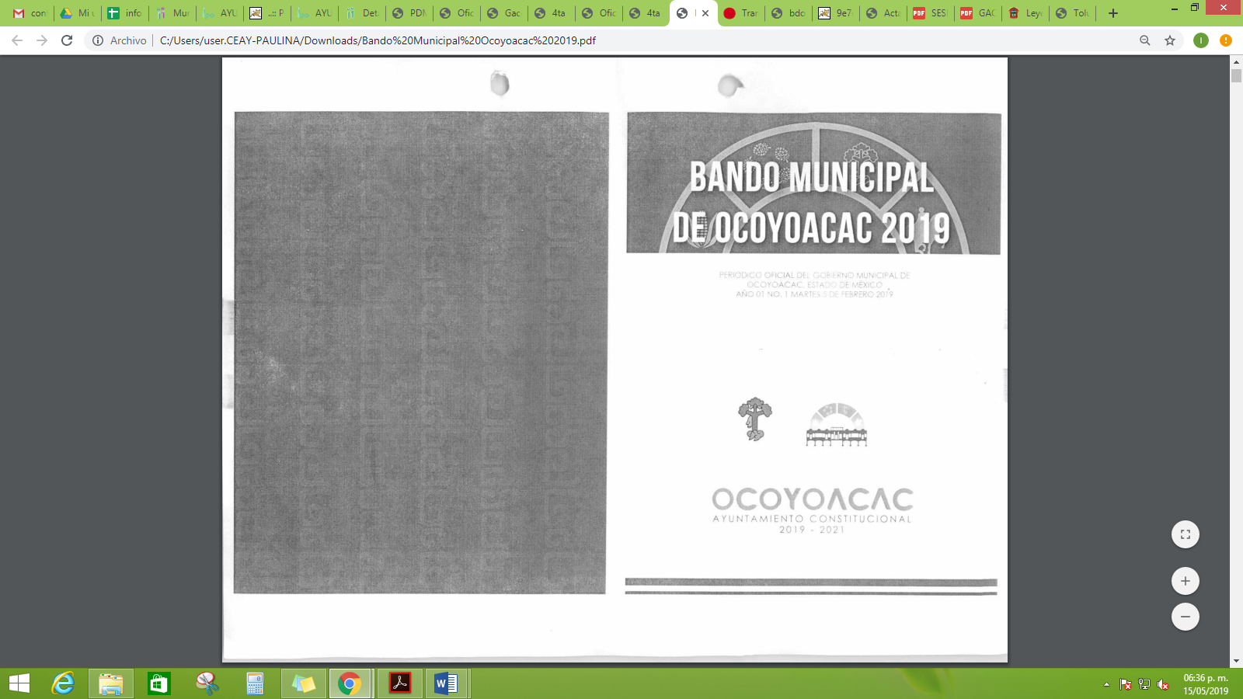
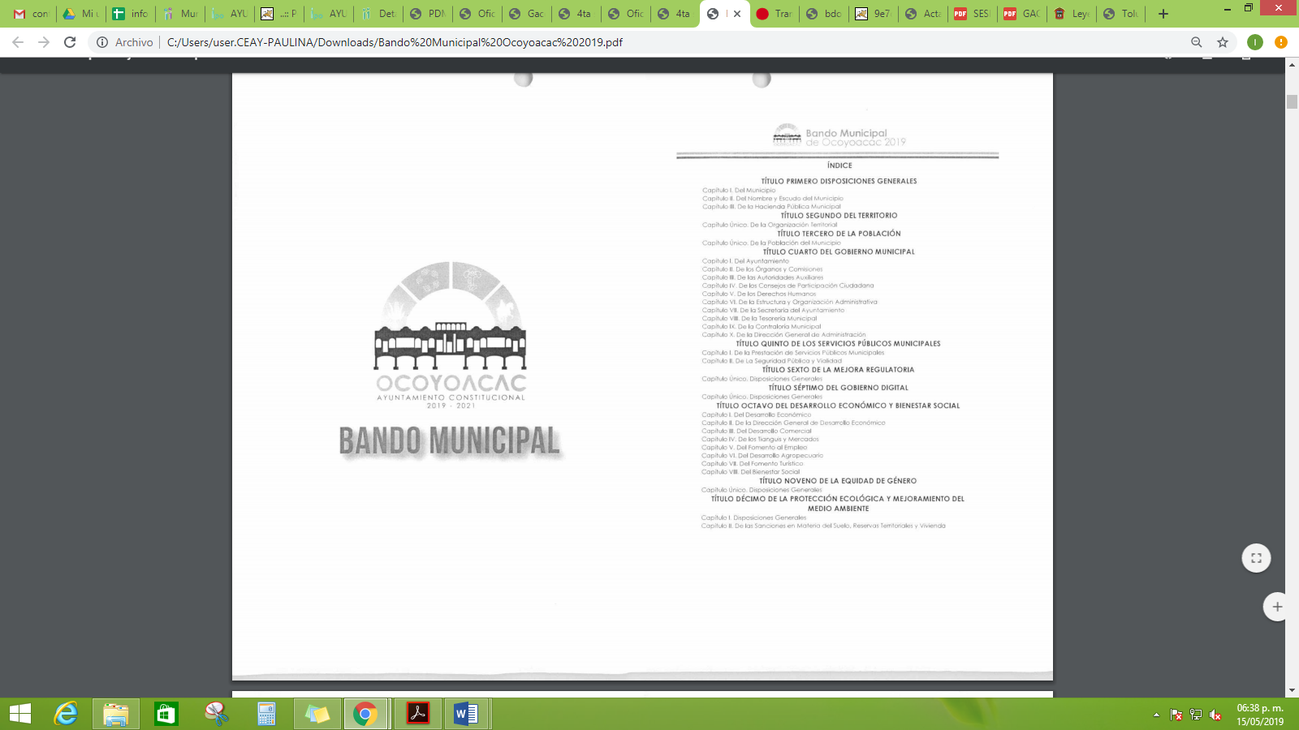
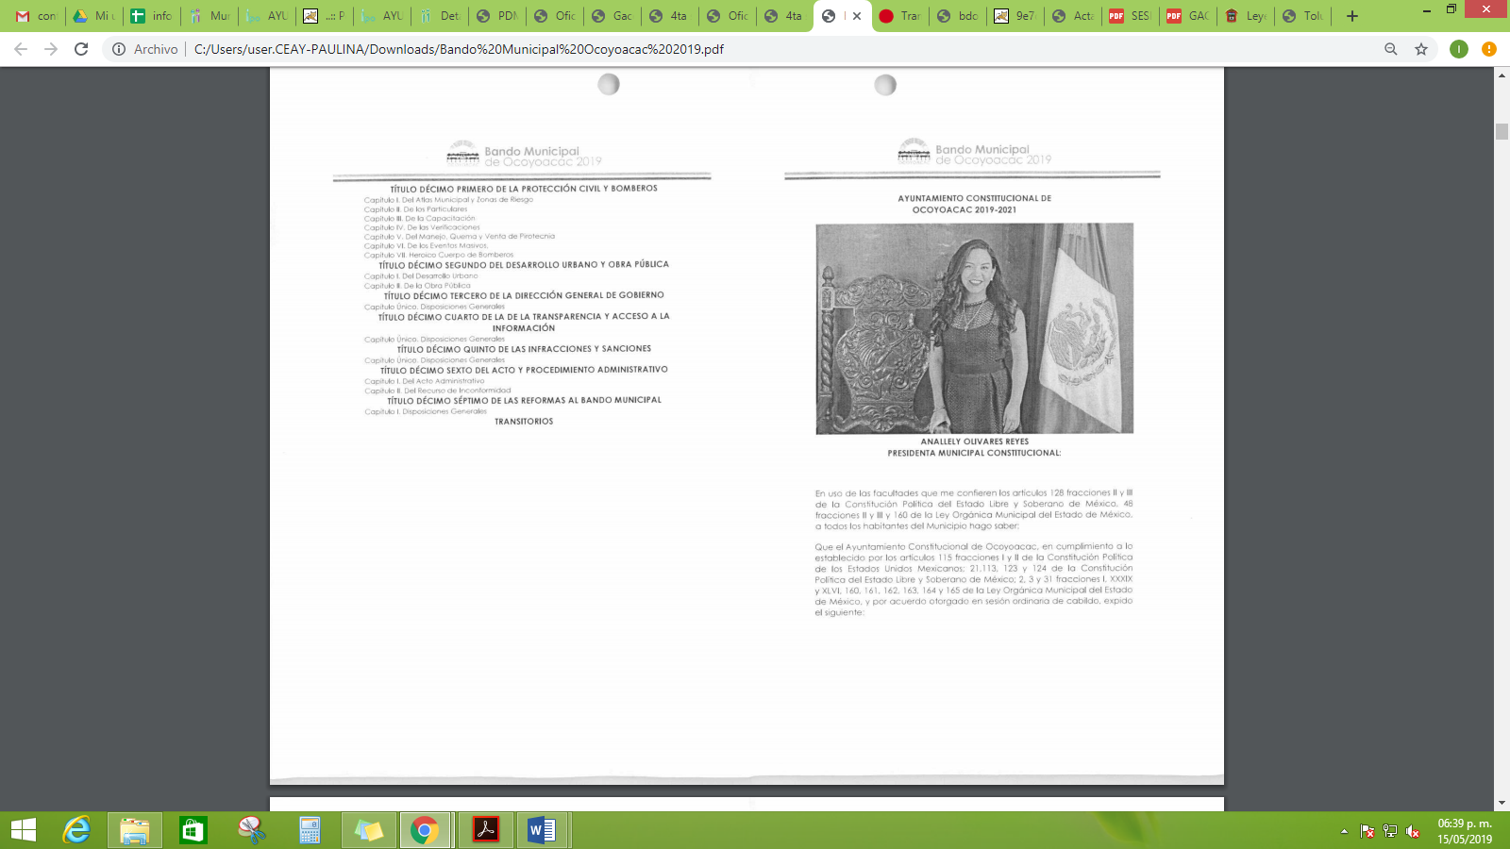
- Reglamento Interno de Cabildo del municipio de Ocoyoacac 2019-2021
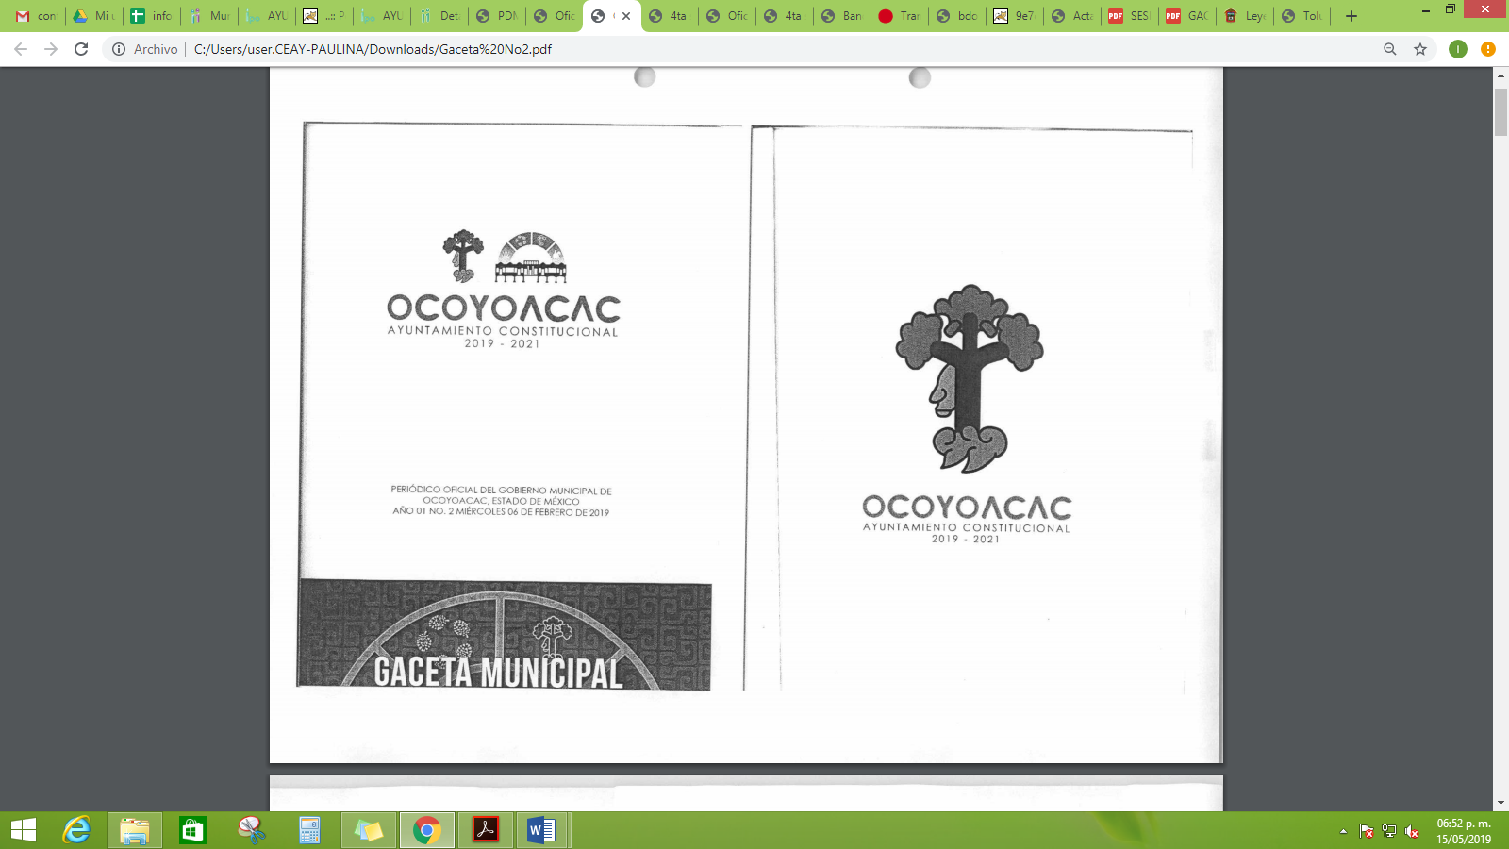
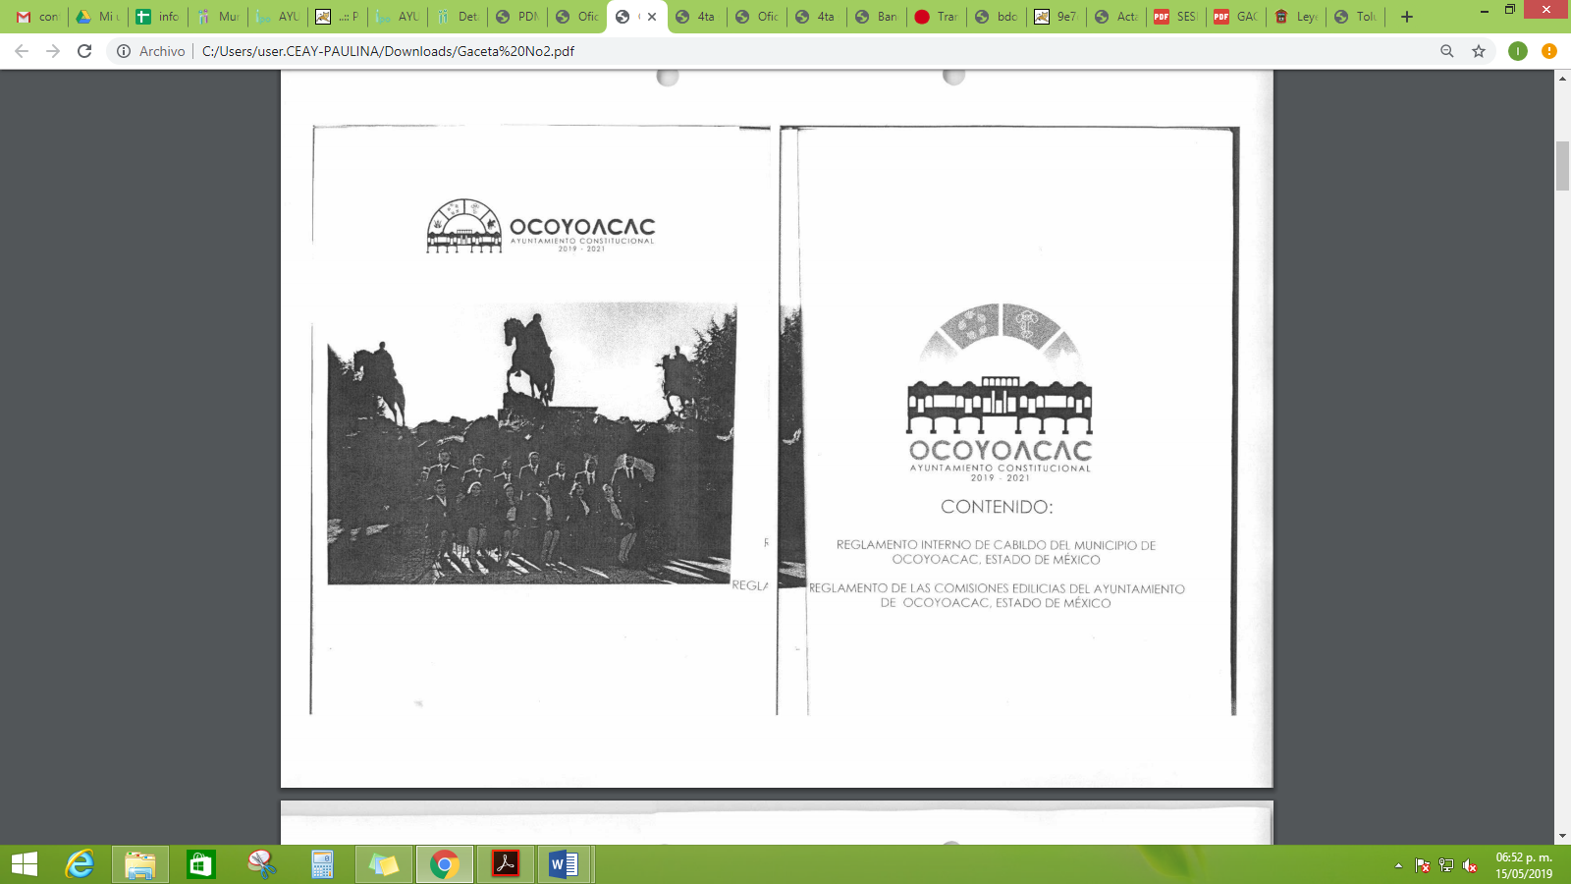
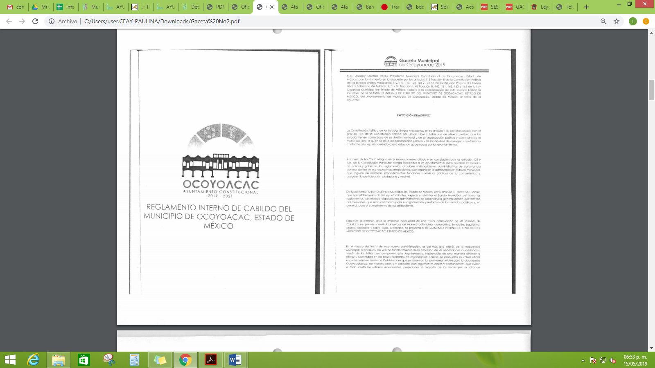
De las imágenes insertas se observa que EL SUJETO OBLIGADO, en respuesta colmó lo requerido por la particular, al hacer entrega del Reglamento Interno de Cabildo del Municipio de Ocoyoacac 2019-2021.
- Acta de Cabildo en la que se llevó a cabo la aprobación del Bando Municipal y del Reglamento Interno de Cabildo del Municipio de Ocoyoacac 2019-2021 (acta en las que se incluya la convocatoria, lista de asistencia, sentido de votación y firma de todos los integrantes de cabildo)
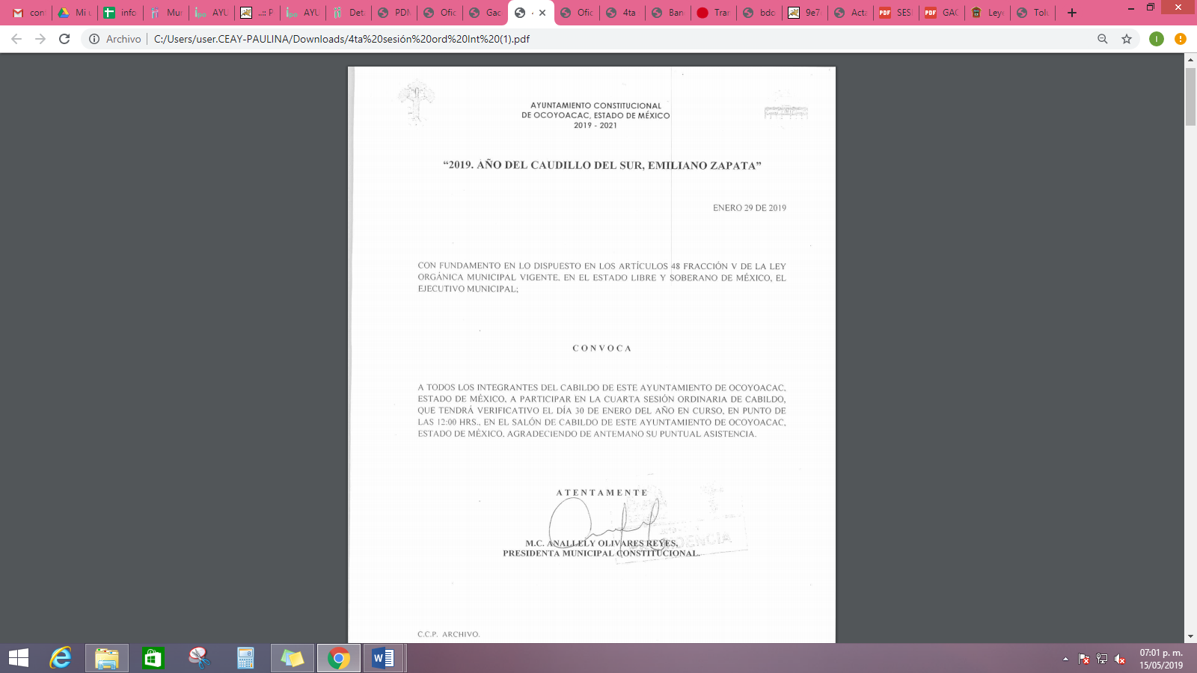
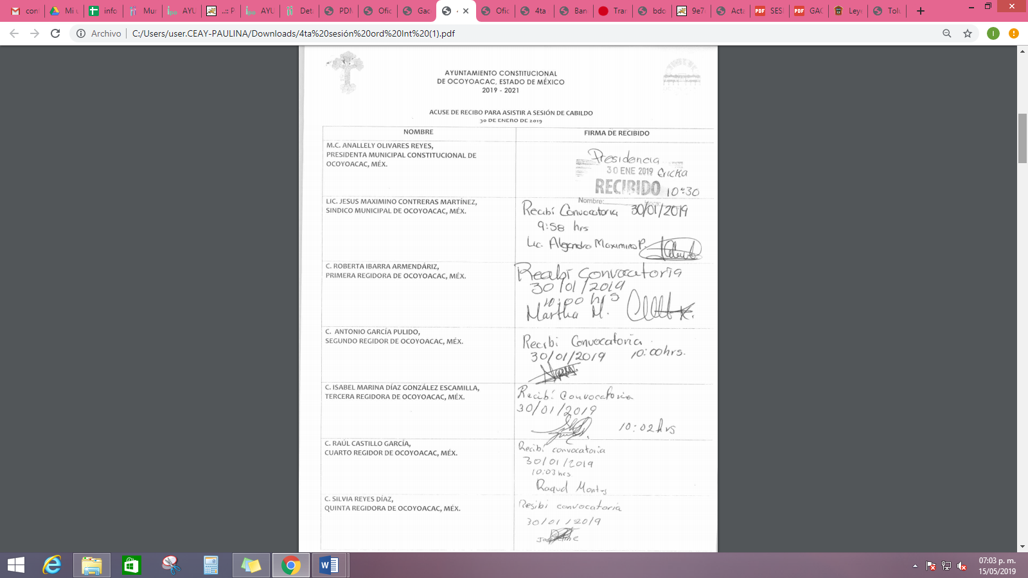
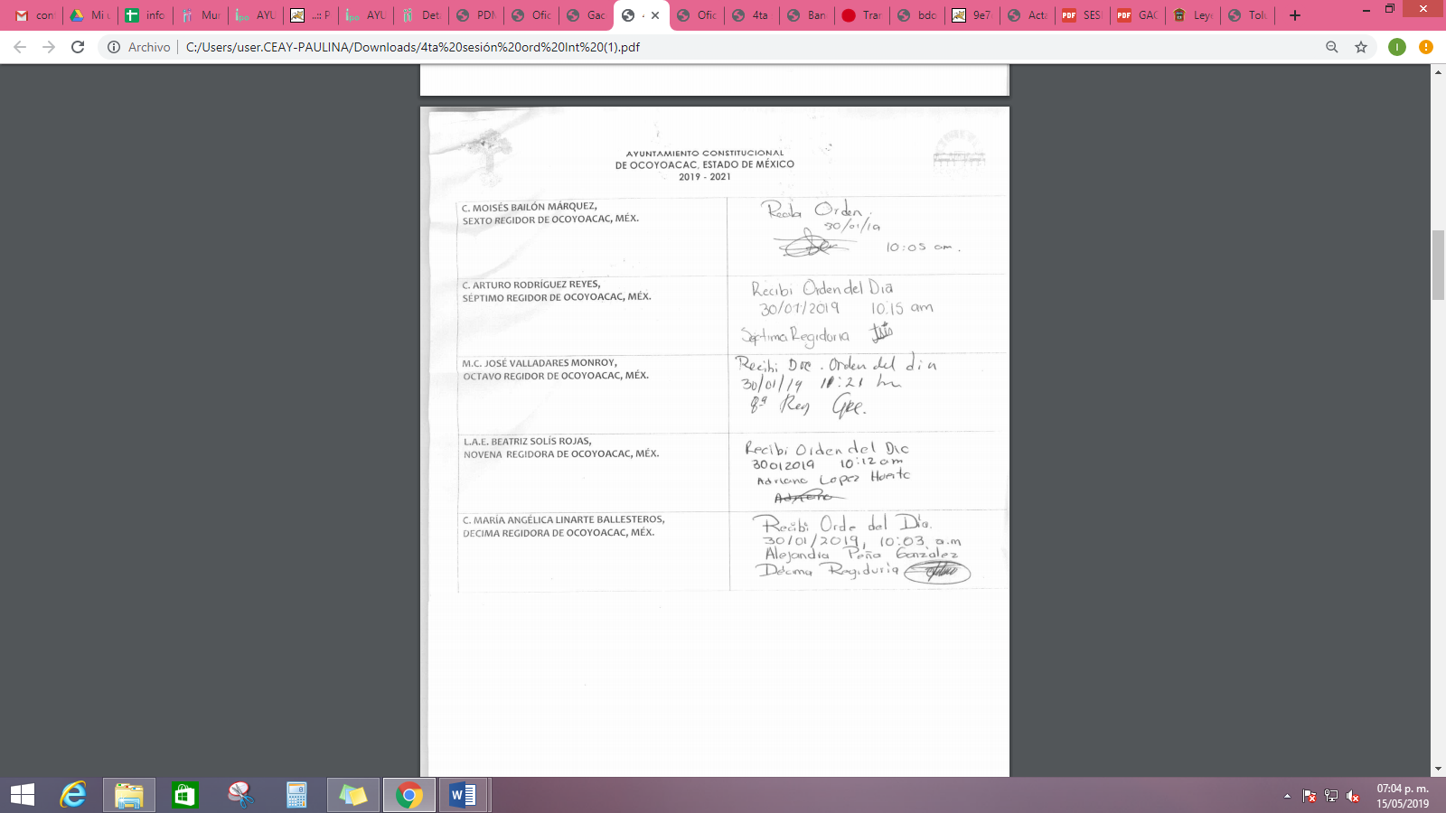
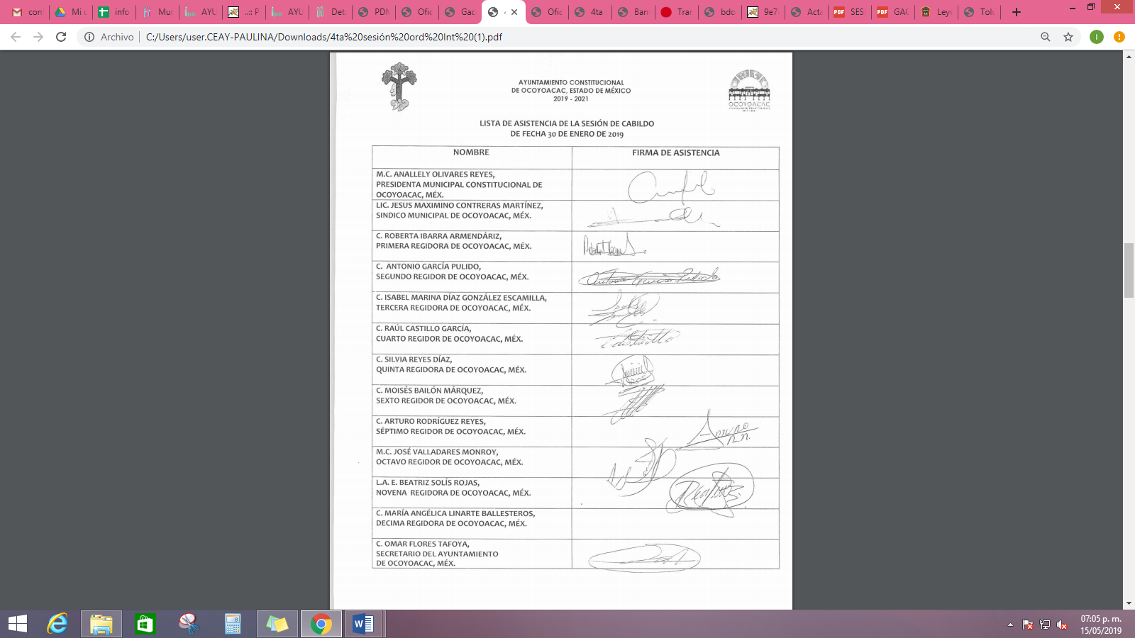
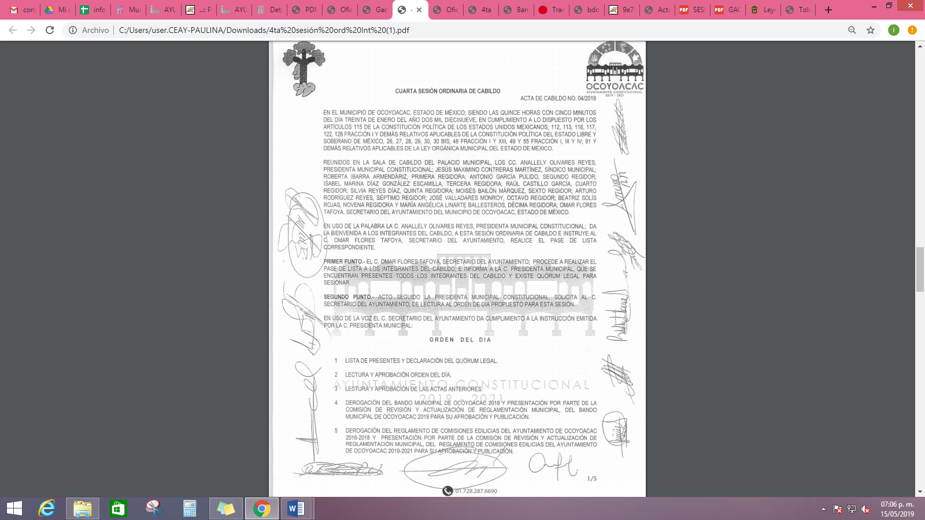
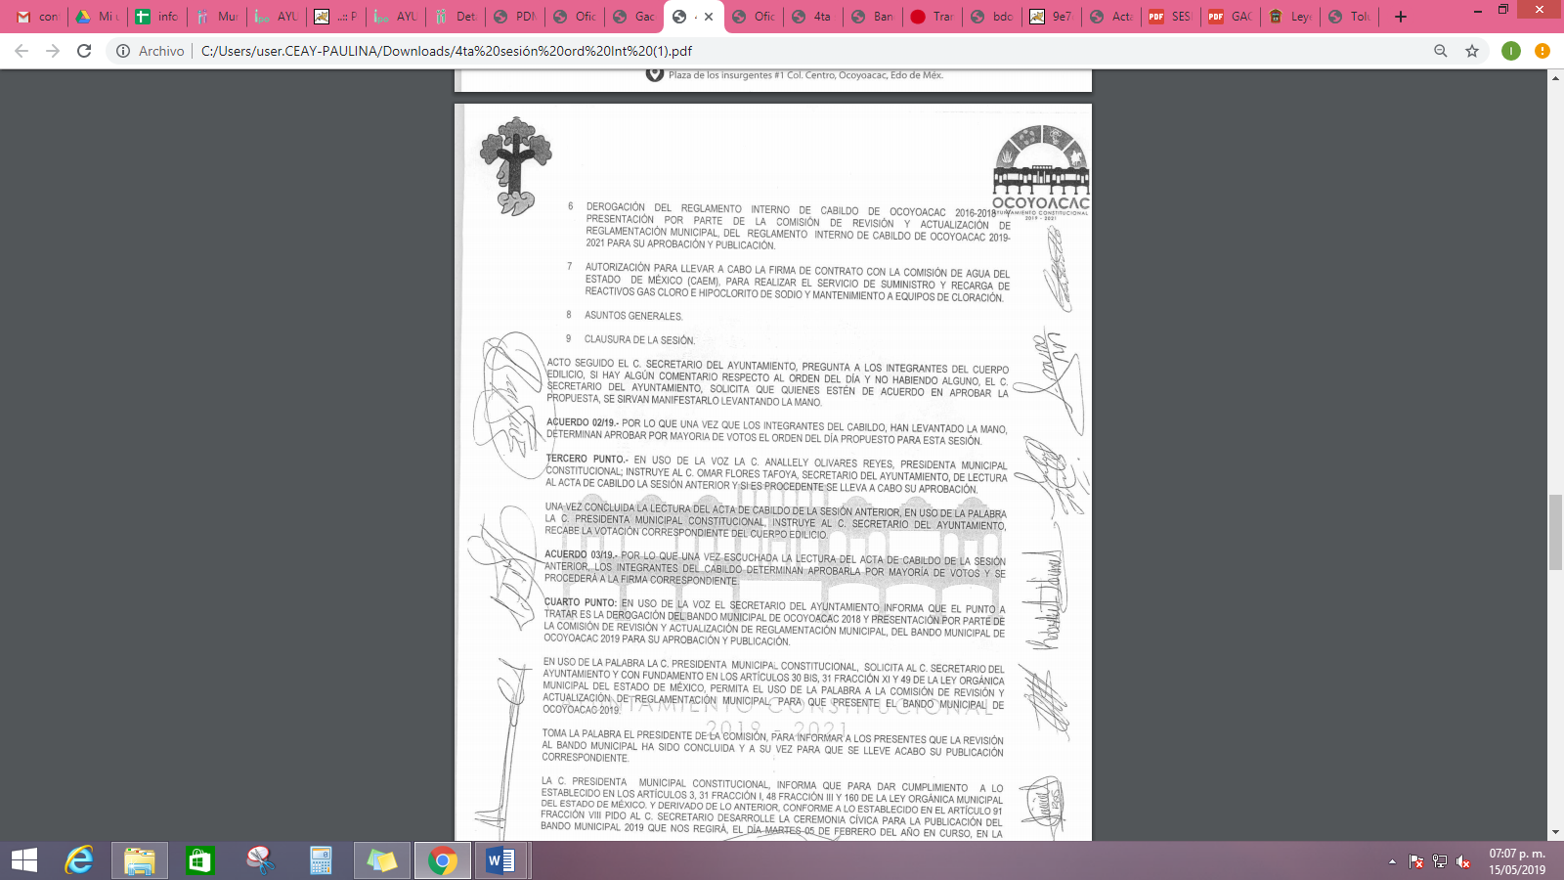
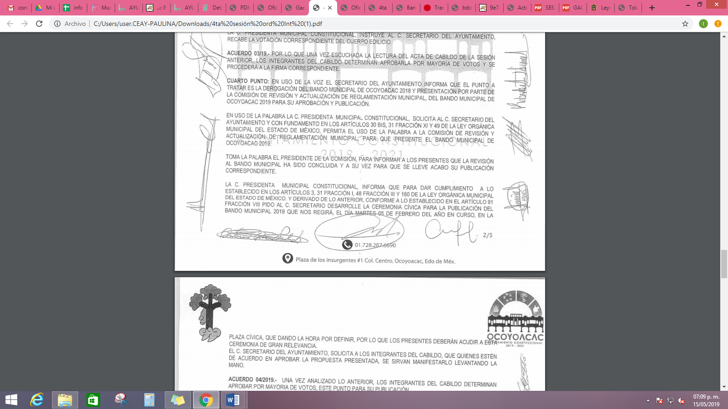
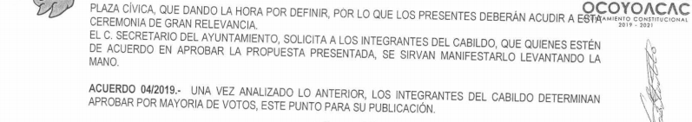
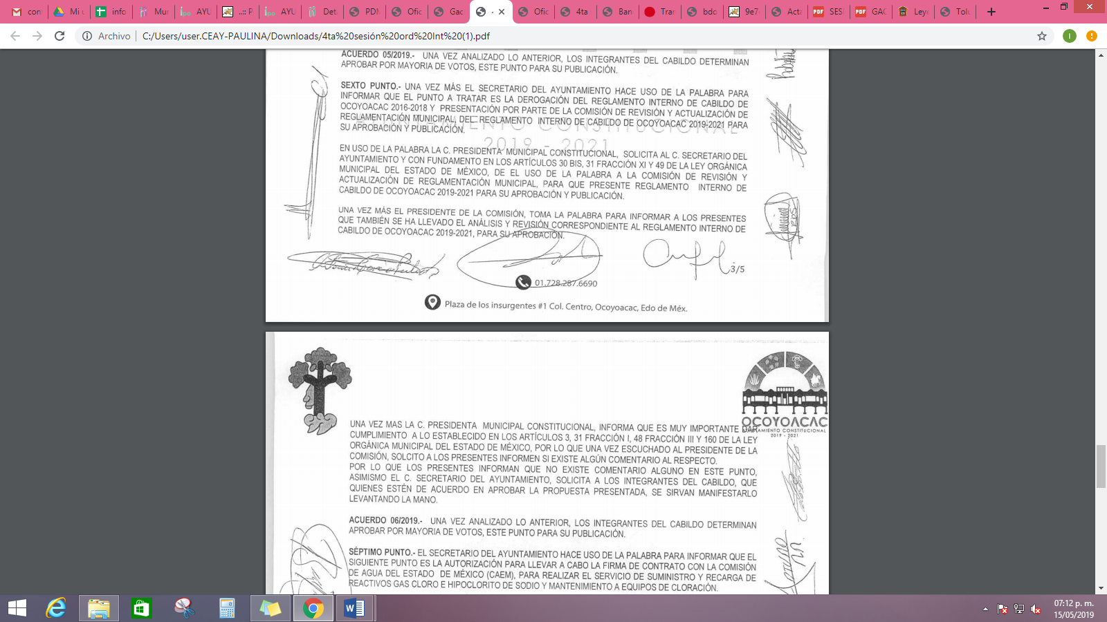
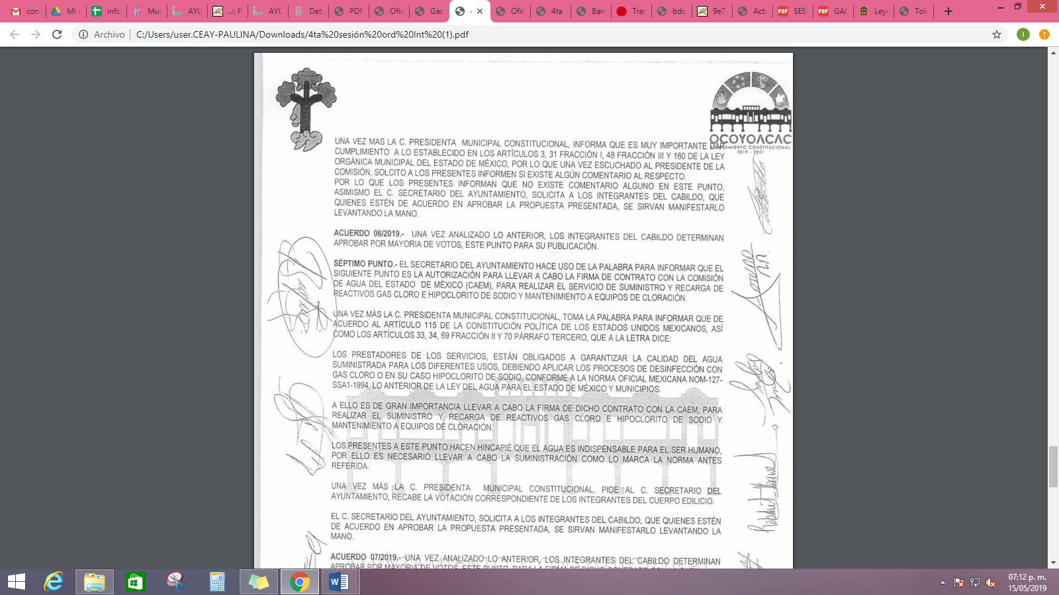
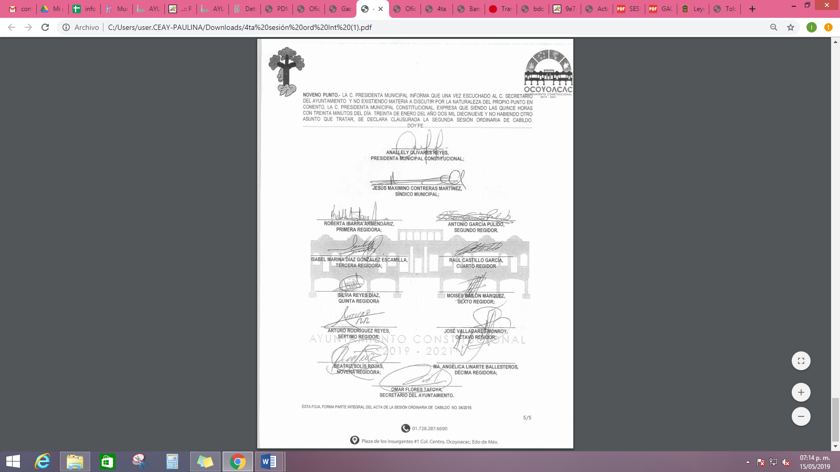
De las imágenes insertas, se puede apreciar claramente que las solicitudes presentadas por la particular, fueron atendidas por EL SUJETO OBLIGADO, ya que de las mismas se advierten los datos requeridos por la particular, tales como el Bando Municipal, el Reglamento Interno y el Acta en la que fueron aprobados.
Así, de lo hasta aquí expuesto se puede advertir que al haber existido un pronunciamiento de parte del SUJETO OBLIGADO, este Instituto no está facultado para manifestarse sobre la veracidad del mismo, pues no existe precepto legal alguno en la Ley de la materia que lo faculte para, vía recurso de revisión, pronunciarse al respecto.
Sirve de apoyo a lo anterior, por analogía, el criterio 31-10 emitido por el entonces Instituto Federal de Acceso a la Información que a la letra dice:
“El Instituto Federal de Acceso a la Información y Protección de Datos no cuenta con facultades para pronunciarse respecto de la veracidad de los documentos proporcionados por los sujetos obligados. El Instituto Federal de Acceso a la Información y Protección de Datos es un órgano de la Administración Pública Federal con autonomía operativa, presupuestaria y de decisión, encargado de promover y difundir el ejercicio del derecho de acceso a la información; resolver sobre la negativa de las solicitudes de acceso a la información; y proteger los datos personales en poder de las dependencias y entidades. Sin embargo, no está facultado para pronunciarse sobre la veracidad de la información proporcionada por las autoridades en respuesta a las solicitudes de información que les presentan los particulares, en virtud de que en los artículos 49 y 50 de la Ley Federal de Transparencia y Acceso a la Información Pública Gubernamental no se prevé una causal que permita al Instituto Federal de Acceso a la Información y Protección de Datos conocer, vía recurso revisión, al respecto.” (Sic)
Entonces, es importante señalar que, el artículo 4, párrafo segundo de la Ley de Transparencia y Acceso a la Información Pública del Estado de México y Municipios, dispone que la información generada, obtenida, adquirida, transmitida, administrada o en posesión de los Sujetos Obligados, será accesible de manera permanente a cualquier persona, privilegiando el principio de máxima publicidad de la información.
En consecuencia, el Pleno de este Instituto advierte que, las razones o motivos de inconformidad planteadas por LA RECURRENTE devienen infundadas, toda vez que la particular señaló que la información que le fue entregada no correspondía con lo solicitado; sin embargo, del análisis expuesto se advierte que EL SUJETO OBLIGADO colmó el Derecho de Acceso a la Información Pública de la recurrente al entregar puntualmente la información que le fue solicitada.

Con base en lo expuesto, y en términos de lo dispuesto en el artículo 186, fracción II de la Ley de Transparencia y Acceso a la Información Pública del Estado de México y Municipios; por lo que, se determina CONFIRMAR las respuestas otorgadas por EL SUJETO OBLIGADO en las solicitudes 00019/OCOYOAC/IP/2019 y 00020/OCOYOAC/IP/2019.

Así, con fundamento en lo prescrito en los artículos 5, párrafos vigésimo, vigésimo primero y vigésimo segundo, fracciones IV y V, de la Constitución Política del Estado Libre y Soberano de México, y los artículos 2, fracción II, 9, 29, 36, fracciones I y II, 176, 178, 179, 181, 185, fracción I, 186 y 188, de la Ley de Transparencia y Acceso a la Información Pública del Estado de México y Municipios, este Pleno:

RESUELVE

PRIMERO. Resultan infundadas las razones o motivos de inconformidad planteadas por LA RECURRENTE en los recursos de revisión 01822/INFOEM/IP/RR/2019 y 01823/INFOEM/IP/RR/2019 acumulados, en términos del Considerando SEXTO de la presente resolución.

SEGUNDO. Se CONFIRMAN la respuestas otorgadas por EL SUJETO OBLIGADO a las solicitudes de información 00019/OCOYOAC/IP/2019 y 00020/OCOYOAC/IP/2019.

TERCERO. Notifíquese al Titular de la Unidad de Transparencia del SUJETO OBLIGADO para su conocimiento.

CUARTO. Notifíquese a LA RECURRENTE la presente resolución.

QUINTO. Hágase del conocimiento de LA RECURRENTE que de conformidad con lo establecido en el artículo 196 de la Ley de Transparencia y Acceso a la Información Pública del Estado de México y Municipios, podrá impugnarla vía Juicio de Amparo en los términos de las leyes aplicables.

ASÍ LO RESUELVE, POR UNANIMIDAD DE VOTOS, EL PLENO DEL INSTITUTO DE TRANSPARENCIA, ACCESO A LA INFORMACIÓN PÚBLICA Y PROTECCIÓN DE DATOS PERSONALES DEL ESTADO DE MÉXICO Y MUNICIPIOS, CONFORMADO POR LOS COMISIONADOS ZULEMA MARTÍNEZ SÁNCHEZ; EVA ABAID YAPUR; JOSÉ GUADALUPE LUNA HERNÁNDEZ; JAVIER MARTÍNEZ CRUZ CON AUSENCIA JUSTIFICADA Y LUIS GUSTAVO PARRA NORIEGA CON AUSENCIA JUSTIFICADA; EN LA DÉCIMA NOVENA SESIÓN ORDINARIA CELEBRADA EL VEINTIDÓS DE MAYO DE DOS MIL DIECINUEVE, ANTE EL SECRETARIO TÉCNICO DEL PLENO, ALEXIS TAPIA RAMÍREZ.
Zulema Martínez Sánchez
Comisionada Presidenta
(RÚBRICA)
Eva Abaid Yapur  Comisionada  (RÚBRICA) | José Guadalupe Luna Hernández  Comisionado  (RÚBRICA)
Ausencia Justificada  Javier Martínez Cruz  Comisionado | Ausencia Justificada  Luis Gustavo Parra Noriega  Comisionado
Alexis Tapia Ramírez
Secretario Técnico del Pleno
(RÚBRICA)
Esta hoja corresponde a la resolución de fecha veintidós de mayo de dos mil diecinueve, emitida en los Recursos de Revisión 01822/INFOEM/IP/RR/2019 y 01823/INFOEM/IP/RR/2019 acumulados.
ATU/IAHA

“Artículo 4. … Toda la información generada, obtenida, adquirida, transformada, administrada o en posesión de los sujetos obligados es pública y accesible de manera permanente a cualquier persona, en los términos y condiciones que se establezcan en los tratados internacionales de los que el Estado mexicano sea parte, en la Ley General, la presente Ley y demás disposiciones de la materia, privilegiando el principio de máxima publicidad de la información. Solo podrá ser clasificada excepcionalmente como reservada temporalmente por razones de interés público, en los términos de las causas legítimas y estrictamente necesarias previstas por esta Ley ...” (Énfasis añadido)

